ZENITH PRESENTA EL DEFY REVIVAL SHADOW, QUE DA A LA SILUETA DEL DEFY ORIGINAL UN INESPERADO Y MODERNO CAMBIO DE IMAGEN

Para su última incorporación a la colección DEFY Revival, ZENITH imagina una versión alternativa para la primera silueta DEFY de 1969 en una versión decididamente moderna y sigilosa. Si bien hay algunos precedentes históricos de relojes ZENITH oscurecidos, que la manufactura fabricó en números muy reducidos como prototipos de trabajo en 1970, el DEFY Revival Shadow es una creación moderna en una silueta vintage. De la misma manera que el Chronomaster Revival Shadow que lo precede, el DEFY Revival Shadow combina con creatividad el legado del modelo histórico con un toque contemporáneo a través de tonos oscuros y texturas apagadas.

Desde el A3642 de 1969, la caja de acero angular característica del DEFY ha destacado por sus superficies pulidas y satinadas. Sin embargo, el DEFY Revival Shadow constituye una firme apuesta por el aspecto apagado y uniforme. La caja del DEFY Revival, con un diseño muy angular y un bisel de catorce caras, está fabricada con titanio —cuya ligereza e impresionantes durabilidad y resistencia a la corrosión son dignas de elogio—, y presenta un microgranallado completo que crea un acabado mate, al tiempo que revela el tono gris oscuro del titanio y realza la geometría de la singular y reconocible caja. Para un diseño que se remonta a 1969, la elección tan moderna de tonos y texturas no hace sino enfatizar lo adelantado a su tiempo que estaba ZENITH con la línea DEFY. De hecho, la silueta sigue siendo totalmente contemporánea y vanguardista décadas después.

Como novedad en ZENITH y su emblemático brazalete "escalera", concebido originalmente por la afamada empresa Gay Frères en exclusiva para la marca en 1969, los eslabones y el cierre están elaborados con titanio y acabados con la misma textura mate que la caja. La ligereza del titanio mejora aún más la comodidad y la ergonomía de este brazalete de eficacia probada. Está dotado de un cierre desplegable renovado con un diseño más ergonómico y aerodinámico.

Casi paradójico, teniendo en cuenta que la línea original de relojes de pulsera DEFY destacaba por los vibrantes colores de la esfera y los llamativos efectos degradados, la esfera del DEFY Revival Shadow se presenta con un negro mate y un distintivo diseño vintage. Las agujas, rellenas de un pigmento de Super-LumiNova de color crema, así como los índices horarios cuadrados aplicados con acanaladuras horizontales, están pulidos y rodiados para ofrecer una legibilidad óptima.

Visible a través del fondo de caja abierto de zafiro, que no compromete la impresionante estanqueidad de la caja de 30 ATM (300 metros), el movimiento de manufactura automático Elite 670 funciona a una frecuencia de 4 Hz (28 800 alt/h) con una reserva de marcha de 50 horas.

El DEFY Revival Shadow demuestra lo singular que era y lo adelantada que estaba a su tiempo la insólita forma del DEFY histórico; tan relevante hoy como lo era en 1969.

El DEFY Revival Shadow está disponible en las boutiques físicas y online de ZENITH, así como en distribuidores autorizados de todo el mundo.

ZENITH: TIME TO REACH YOUR STAR.

ZENITH existe para inspirar a las personas a perseguir sus sueños y hacerlos realidad contra todo pronóstico. Desde su fundación en 1865, ZENITH se ha convertido en la primera Manufactura relojera suiza integrada verticalmente, y sus relojes han acompañado a figuras extraordinarias que soñaron a lo grande y lucharon para lograr lo imposible, desde el vuelo histórico de Louis Blériot a través del canal de la Mancha hasta el salto libre estratosférico de Felix Baumgartner que batió todos los récords. ZENITH pone el foco sobre mujeres visionarias y revolucionarias, celebrando sus logros y creando la plataforma DREAMHERS para que las mujeres compartan sus experiencias e inspiren a otras a hacer realidad sus sueños.

Con la innovación como estrella guía, ZENITH dota a todos sus relojes de exclusivos movimientos desarrollados y manufacturados internamente. Desde la creación de El Primero en 1969, el primer calibre de cronógrafo automático del mundo, ZENITH no ha dejado de dominar la precisión de alta frecuencia y ofrece mediciones del tiempo en fracciones de segundo, como las décimas de segundo en la colección CHRONOMASTER y las centésimas de segundo en la colección DEFY. Con la innovación como sinónimo de sostenibilidad, la iniciativa ZENITH HORIZ-ON afirma los compromisos de la marca con la inclusión y la diversidad, la sostenibilidad y el bienestar de los empleados. ZENITH ha dado forma al futuro de la relojería suiza desde 1865 acompañando a aquellos que se atreven a desafiar sus propios límites y alcanzar nuevas cotas. The time to reach your star is now.

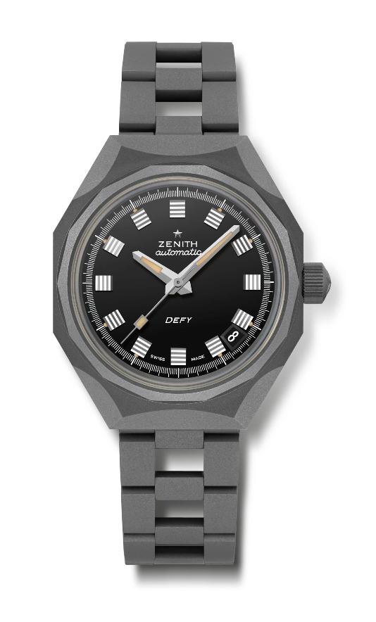
DEFY REVIVAL SHADOW
Referencia: 97.A3642.670/21.M3642

Puntos clave: versión Shadow (titanio microgranallado) de la caja DEFY Octogonal original con el icónico bisel de 14 caras.
Movimiento: Elite 670, automático
Frecuencia: 28 800 alt/h (4 Hz).
Reserva de marcha: 50 horas aproximadamente.
Funciones: indicación central de horas y minutos. Segundero central. Indicación de la fecha a las 4:30 horas.
Acabados: nueva masa oscilante con forma de estrella y acabado satinado.
Precio: 7400 CHF
Material: titanio microgranallado.
Estanqueidad: 30 AMT.
Caja: 37 mm.
Esfera: negra.
Índices: rodiados, facetados.
Agujas: rodiadas, facetadas y recubiertas de Super-LumiNova beige.
Brazalete y cierre: brazalete "escalera" de titanio microgranallado.

